今日动态

星期三 来园14人
一、来园
今天在8:20前来园的小朋友有：汪语晗，苏安柒，万洛依，朱长睿，万欣晨，徐宁岩，徐宁川，汪刘懿，季萱菡，常阳浩，马浩磊。

二、集体活动
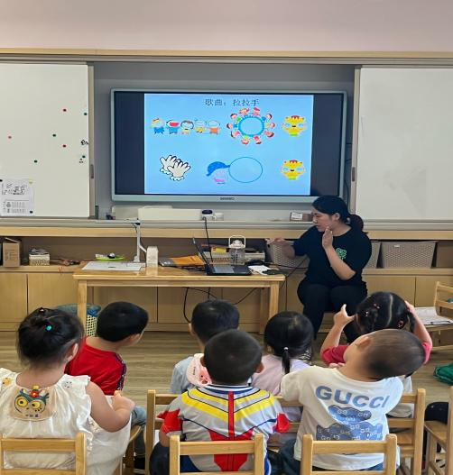

歌曲《拉拉手》旋律欢快、节奏感较强且易于分辨，歌词简单易懂、朗朗上口，适合小班孩子演唱。本次活动引导幼儿在欣赏歌曲、理解歌词内容上学唱歌曲，又有图谱的辅助，便于幼儿理解歌词内容，深受幼儿喜欢。在幼儿学会演唱歌曲的基础上让幼儿学会边做动作边演唱。
活动中能认真倾听音乐伴奏，愿意参加音乐活动的小朋友有：苏安柒，万洛依，朱长睿，万欣晨，汪刘懿，季萱菡，张子毅，朱瑾玥，马浩磊。

三、午餐
午餐吃的是排骨焖饭、板栗焖老鹅汤。
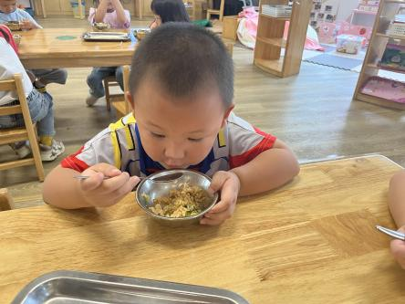 | 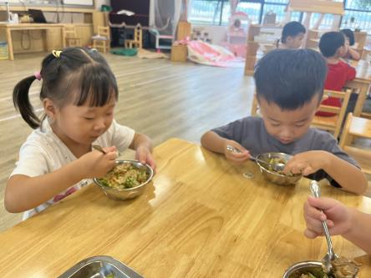 | 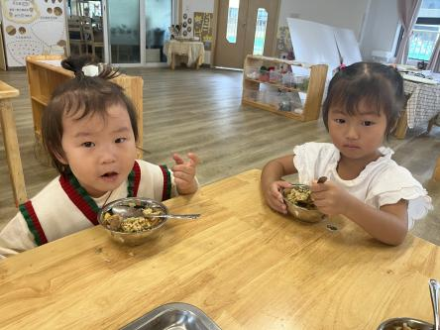

四、一日情况记录

姓名 | 情绪 | 集体活动 | 进餐 | 喝水 | 午睡 | 大小便
汪语晗 | 良好 | 愿意参加 | 炒饭吃光 | √ | 12:40前独立入睡 | 大便（阿姨擦）
苏安柒 | 良好 | 愿意参加 | 炒饭吃一半 | √ | 12:40前独立入睡 | √
万洛依 | 良好 | 愿意参加 | 炒饭吃光 | √ | 12:40前独立入睡 | √
唐煜 | 良好 | 愿意参加 | 炒饭吃一半 | √ | 12:40前独立入睡 | √
万欣晨 | 良好 | 愿意参加（积极学唱） | 炒饭吃光 | √ | 12:40前独立入睡 | √
汪刘懿 | 良好 | 愿意参加 | 炒饭吃光 | √ | 12:40前陪伴入睡 | √
季萱菡 | 良好 | 愿意参加 | 炒饭吃一半 | √ | 12:40前独立入睡 | √
朱瑾玥 | 良好 | 愿意参加 | 炒饭吃光 | √ | 12:40前独立入睡 | √
高亦可 | 请假 | 请假 | 请假 | 请假 | 请假 | 请假
储奕 | 请假 | 请假 | 请假 | 请假 | 请假 | 请假
高语汐 | 请假 | 请假 | 请假 | 请假 | 请假 | 请假
韩鑫桐 | 请假 | 请假 | 请假 | 请假 | 请假 | 请假
胡恩俊 | 请假 | 请假 | 请假 | 请假 | 请假 | 请假
万昊羽 | 请假 | 请假 | 请假 | 请假 | 请假 | 请假
朱长睿 | 良好 | 愿意参加（积极学唱） | 炒饭吃光 | √ | 12:40前独立入睡 | √
徐宁岩 | 良好 | 愿意参加 | 炒饭吃光 | √ | 12:40前陪伴入睡 | 大便（阿姨擦）
徐宁川 | 良好 | 愿意参加 | 炒饭剩一小半 | √ | 12:40前陪伴入睡 | √
卢彦霖 | 请假 | 请假 | 请假 | 请假 | 请假 | 请假
张子毅 | 良好 | 愿意参加（积极学唱） | 炒饭吃光 | √ | 12:40前独立入睡 | 大便（阿姨擦）
常阳浩 | 良好 | 愿意参加 | 炒饭吃光 | √ | 12:40后陪伴入睡 | 大便（阿姨擦）
郭奕鸣 | 请假 | 请假 | 请假 | 请假 | 请假 | 请假
马浩磊 | 散步哭泣 | 愿意参加 | 炒饭吃光 | √ | 12:40前陪伴入睡 | √

点赞：已经带了植物（花卉）来园的小朋友有：汪语晗，苏安柒，胡恩俊，万洛依，朱长睿，唐煜，万欣晨，徐宁岩，徐宁川，卢彦霖，汪刘懿，季萱菡，张子毅，常阳浩，朱瑾玥，高亦可，储奕，马浩磊。谢谢大朋友和小朋友们的支持与配合哦。

